Пенсиягә вакытыннан алда чыгу хокукына ия булган яңа категория билгеле.

Федерация Советының Социаль сәясәт буенча комитеты рәисе Татьяна Кусайко НСН порталы хәбәрчесе белән әңгәмәсендә коронавирус инфекциясе йоктырган медикларның пенсиягә вакытыннан алда чыгу мөмкинлегенә ия булачагы турында сөйләп үткән. Ул табибларның коронавируслы сырхаулар белән эшләү вакытын исәпләү үзенчәлекләренә дә тукталып үткән. “Хәзер ковид-19 йоктырган сырхаулар белән бер ай эшләү өч ай эшләүгә тиңләштерелә”, – дип аңлатып үткән Кусайко.
Шул ук вакытта сенатор нәкъ менә шул сәбәптән медиклар өчен пенсиягә чыгу вакытының яңадан исәпләнеләчәген басым ясап әйткән.

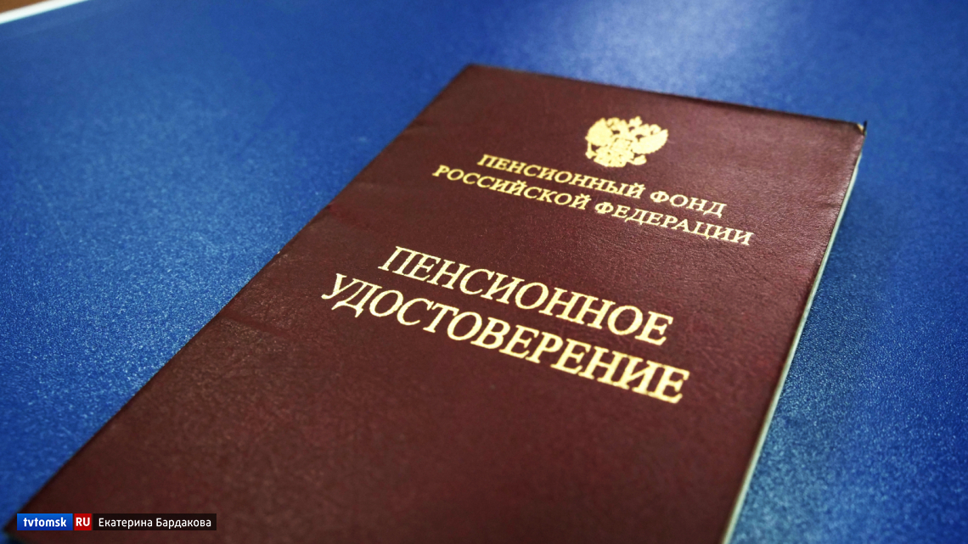

21.01.2021ел

